AVISO DE DISPENSA DE LICITAÇÃO Nº. 121/2022

O Prefeito de Arroio dos Ratos - RS, no uso de suas atribuições legais, torna público que com base no artigo 24, inciso II da Lei nº. 8.666/93 promove a Dispensa de Licitação para AQUISIÇÃO DE UMA ESCADA COM ESTRUTURA DE ALUMÍNIO, UM KIT VOCAL E UM ACESS POINT PARA A SECRETARIA MUNICIPAL DE EDUCAÇÃO.

EREGOLD COMÉRCIO DISTRIBUIÇÃO E SERVIÇOS LTDA, CNPJ: 35.581.117/0001-90, situado na R.MARQUES DO HERVAL, 634 – SALA 01, Campinas do Sul/RS, CEP 99660-000, no valor de R$ 3.734,00 (TRÊS MIL, SETECENTOS E TRINTA E QUATRO REAIS).

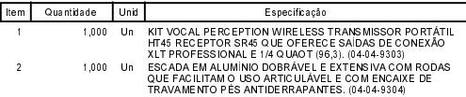

E. M. R. COMERCIO DE ARTIGOS E SUPRIMENTOS DE ESCRITORIOS LTDA, CNPJ: 94.196.722/0003-79, situado na R. RAMIRO BARCELOS, 314, São Jerônimo/RS, CEP96700-000, no valor de R$ 999,99 (NOVECENTROS E NOVENTA E NOVE REAIS E NOVENTA E NOVE CENTAVOS).

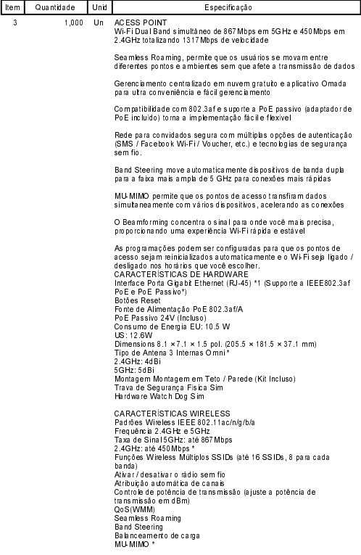

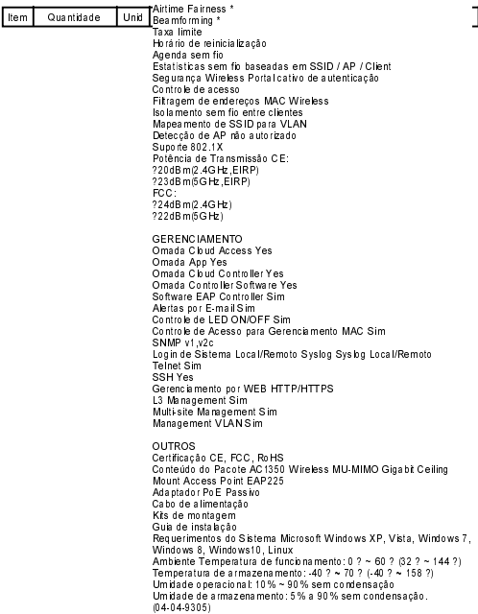

Arroio dos Ratos, 14 de Dezembro de 2022.

José Carlos Garcia de Azeredo
Prefeito Municipal
Esta Dispensa de Licitação se encontra examinado e aprovado por esta Assessoria Jurídica.
Em 12/07/2022.

________________________
Assessor (a) Jurídico (a)
OAB:

